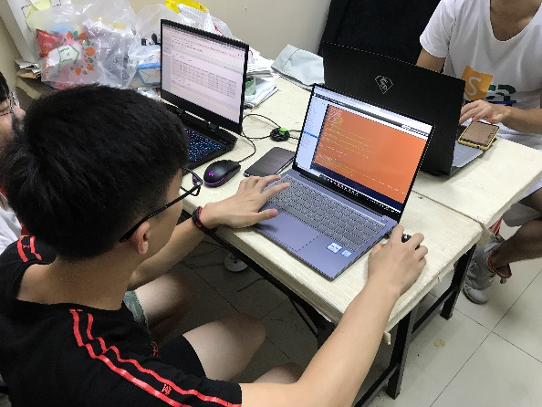

* 网络部主要负责计算机服务队网站运营，并为大学城校区各机关单位开发相关项目和提供技术上的帮助等。

网络部学习内容主要有UI与前端，后端三类。

* UI主管网页界面的美观设计，学习内容有：图片后期以及icon图标设计。
* 前端负责网页页面框架设计，主要进行网站界面开发，优化，完善的工作，学习内容有：HTML、CSS和JavaScript。
* 后端利用数据库技术管理网站的信息，并负责服务器的环境搭建与维护，使得前台内容能够得到及时更新和调整，学习内容有：部分前端知识，PHP，MySQL。
* 每周都会有固定的时间进行专业知识培训。
* 在开发技术水平到达一定程度之后还会接手实战项目，2018-2019学年，我们全面升级了计算学生服务队的网站，不仅如此，我们还帮助本校的师生完成了 智慧党建，心理学网站，“拼嗖嗖”小程序等项目。

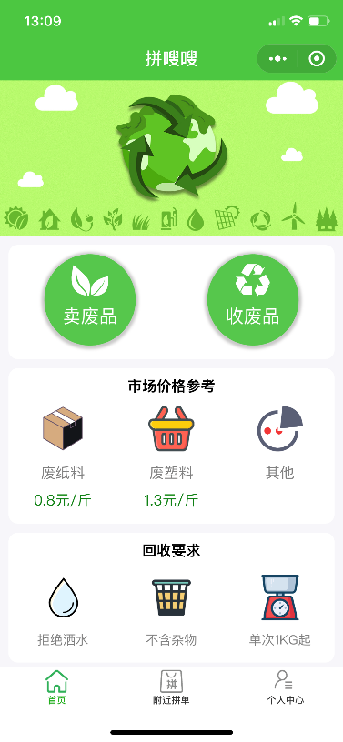

**心动不如行动！**

如果你有一颗热爱学习的心，如果你对计算机技术感兴趣，如果你想要成为一名技术大牛的话，那就快快加入网络部吧，网络部会给你一个全新的平台，给你一个学习与应用网络技术的空间，大大丰富你的校园生活与实践经验！

**我在网络部等你！**

